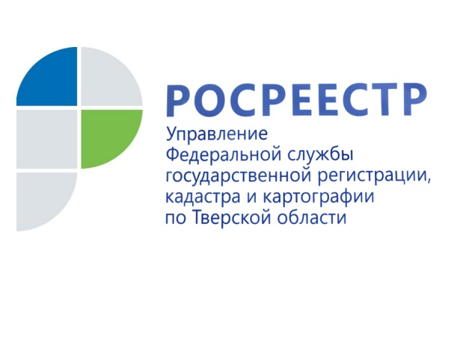 ПРЕСС-РЕЛИЗ

Тверской Росреестр: На что следует обратить внимание при выборе кадастрового инженера

Для государственного кадастрового учета недвижимого имущества в большинстве случаев гражданам необходимо воспользоваться услугами кадастрового инженера. Выбор грамотного и квалифицированного специалиста – залог качества проведения кадастровых работ и подготовки по их результатам достоверных документов. Управление Росреестра по Тверской области расскажет, на что следует обратить внимание при выборе кадастрового инженера.

Проверка сведений о кадастровом инженере

Кадастровые инженеры – физические лица, являющиеся членами саморегулируемой организации (СРО) кадастровых инженеров, включенные в реестр членов СРО.

У кадастрового инженера в обязательном порядке должны быть своя личная печать, которой он утверждает межевые и технические планы в бумажном формате (в случае, если это, например, предусмотрено договором на выполнение кадастровых работ), и сертификат усиленной квалифицированной электронной подписи – для подготовки документов и подачи в электронном виде.

Заместитель руководителя Управления Росреестра по Тверской области Ольга Новоселова: «Перед заключением договора на выполнение работ мы рекомендуем проверить сведения о заинтересовавшем вас кадастровом инженере в реестре членов СРО, публикуемом на её официальном сайте, а также в государственном реестре кадастровых инженеров, размещенном на официальном сайте Росреестра. Поиск в реестре информации о кадастровом инженере осуществляется по его ФИО. При выводе результатов поиска следует обратить внимание на то, что в поле «Статус» содержится информация «включен в реестр». Это означает, что инженер состоит в СРО кадастровых инженеров и имеет право вести кадастровую деятельность. Также в карточке отображаются результаты профессиональной деятельности кадастрового инженера: стаж работы на рынке услуг, количество поступивших жалоб, информация о количестве принятых решений о приостановлении и отказе в государственном кадастровом учёте».

Важно! Если заинтересовавший вас кадастровый инженер не состоит в СРО, то он не может проводить кадастровые работы, а все подготовленные им документы не имеют юридической силы.

Как заключить договор с кадастровым инженером?

Кадастровые работы проводятся на основании договора подряда, в котором подробно должны быть описаны все выполняемые работы, а также стоимость и сроки их исполнения. Обязательным приложением к договору подряда является утвержденная заказчиком смета, а также задание на выполнение работ.

Обращаем внимание! Согласно новым правилам кадастровый инженер имеет право подать в Росреестр заявление на осуществление государственного кадастрового учета и государственной регистрации прав в качестве представителя правообладателя объекта недвижимости. При этом закон определил случаи, когда кадастровый инженер может подать заявление в Росреестр без доверенности, а когда нет.

Директор ассоциации «Национальное объединение саморегулируемых организаций кадастровых инженеров» Ольга Федорова: «Кадастровый инженер вправе представлять в Росреестр без доверенности документы, подготовленные по результатам проведения кадастровых работ, если они выполнялись при подготовке технического плана в целях осуществления государственного кадастрового учета и государственной регистрации прав на созданный объект недвижимости, для которого не предусматривается выдача разрешения на строительство и (или) ввод в эксплуатацию. К примеру, гараж. Заказчиком кадастровых работ в данном случае должен быть собственник земельного участка либо лицо, которому этот участок предоставлен для строительства на ином праве, или же лицо, которому предоставлено право на использование земель или земельного участка, находящегося в государственной или муниципальной собственности, без предоставления или установления сервитута».

Какие документы оформляет кадастровый инженер?

Кадастровые инженеры оформляют следующие документы:
Межевой план – при подготовке документов для постановки на учет одного или нескольких земельных участков, учета изменений или учета части земельного участка.
Технический план – при подготовке документов для постановки на учет здания, сооружения, помещения, машино-места, объекта незавершенного строительства или единого недвижимого комплекса, учета его изменений или учета его части.
Акт обследования – при подготовке документов для снятия с учета здания, сооружения, помещения, машино-места или объекта незавершенного строительства.
Карта-план территории – составляется кадастровым инженером по результатам выполнения комплексных кадастровых работ.
Проект межевания территории – при определении местоположения границ земельных участков, образуемых из государственных и муниципальных земель, земельных участков в границах одного или нескольких смежных элементов планировочной структуры, границах определенной правилами землепользования и застройки территориальной зоны и (или) в границах установленной схемой территориального планирования муниципального района, генеральным планом поселения, городского округа функциональной зоны, территории, в отношении которой предусматривается осуществление комплексного развития территории.

Какую ответственность несут кадастровые инженеры?

Деятельность кадастрового инженера подлежит контролю со стороны саморегулируемой организации кадастровых инженеров, членом которой он является.

При этом согласно статье 14.35 КоАП Российской Федерации кадастровый инженер несет административную ответственность за нарушение законодательства о государственном кадастровом учете недвижимого имущества и кадастровой деятельности, в том числе за недостоверность подготовленных им документов.

Уголовная ответственность кадастрового инженера за внесение заведомо ложных сведений в межевой план, технический план, акт обследования, проект межевания земельного участка или земельных участков либо карту-план территории предусмотрена ст. 170.2 Уголовного кодекса Российской Федерации.

Действия кадастрового инженера в рамках договора подряда на проведение кадастровых работ по оформлению межевого плана, технического плана и акта обследования могут быть оспорены в судебном порядке.

В соответствии с ст. 29.2 Федерального закона от 24.07.2007 № 221-ФЗ «О кадастровой деятельности» убытки, причиненные действиями (бездействием) кадастрового инженера заказчику кадастровых работ и (или) третьим лицам, подлежат возмещению за счет страхового возмещения по договору обязательного страхования гражданской ответственности кадастрового инженера.

О Росреестре
Федеральная служба государственной регистрации, кадастра и картографии (Росреестр) является федеральным органом исполнительной власти, осуществляющим функции по государственной регистрации прав на недвижимое имущество и сделок с ним, по оказанию государственных услуг в сфере ведения государственного кадастра недвижимости, проведению государственного кадастрового учета недвижимого имущества, землеустройства, государственного мониторинга земель, навигационного обеспечения транспортного комплекса, а также функции по государственной кадастровой оценке, федеральному государственному надзору в области геодезии и картографии, государственному земельному надзору, надзору за деятельностью саморегулируемых организаций оценщиков, контролю (надзору) деятельности саморегулируемых организаций арбитражных управляющих. Подведомственными учреждениями Росреестра являются ФГБУ «ФКП Росреестра» и ФГБУ «Центр геодезии, картографии и ИПД».

Контакты для СМИ
Макарова Елена Сергеевна
помощник руководителя
Управления Росреестра по Тверской области

+7 909 268 33 77, (4822) 34 62 24

69_press_rosreestr@mail.ru
www.rosreestr.ru
https://vk.com/rosreestr69
170100, Тверь, Свободный пер., д. 2

